Álgebra booleana
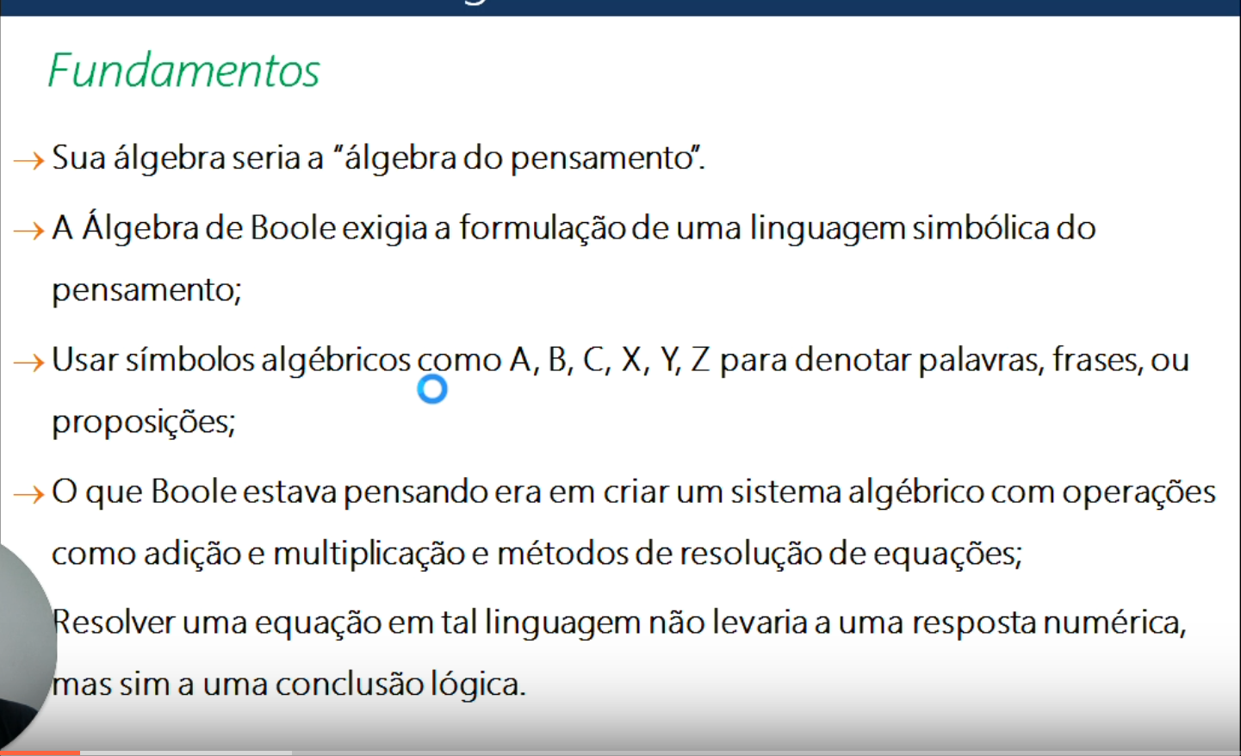
Operador and == .
Operador or == +
Operador not == ‘
Regras de prioridade no slide seguinte:
